Лекция 2. Информация. Понятие, количество, качество. (начало)

2.1. Понятие информации.
Вся жизнь человека так или иначе связана с накоплением и обработкой информации, которую он получает из окружающего мира, используя пять органов чувств — зрение, слух, вкус, обоняние и осязание. Как научная категория «информация» составляет предмет изучения для самых различных дисциплин: информатики, кибернетики, философии, физики, биологии, теории связи и т. д. Несмотря на это, строгого научного определения, что же такое информация, до настоящего времени не существует, а вместо него обычно используют понятие об информации. < Понятия отличаются от определений тем, что разные дисциплины в разных областях науки и техники вкладывают в него разный смысл, с тем чтобы оно в наибольшей степени соответствовало предмету и задачам конкретной дисциплины. > Имеется множество определений понятия информации — от наиболее общего философского (информация есть отражение реального мира) до наиболее частного прикладного (информация есть сведения, являющиеся объектом переработки).
Информация – сведения об объективно существующих объектах и процессах, их параметрах, свойствах и состоянии, которые уменьшают имеющуюся о них степень неопределенности, неполноты знаний.
Информация не является ни материей, ни энергией. В отличие от них она может возникать и исчезать.
Особенность информации заключается в том, что проявляется она только при взаимодействии объектов, причем обмен информацией может совершаться не вообще между любыми объектами, а только между теми из них, которые представляют собой организованную структуру (систему). Элементами этой системы могут быть не только люди: обмен информацией может происходить в животном и растительном мире, между живой и неживой природой, людьми и устройствами.
Понятие «информация» обычно предполагает наличие двух объектов — «источника» информации и «приемника» (потребителя, адресата) информации.
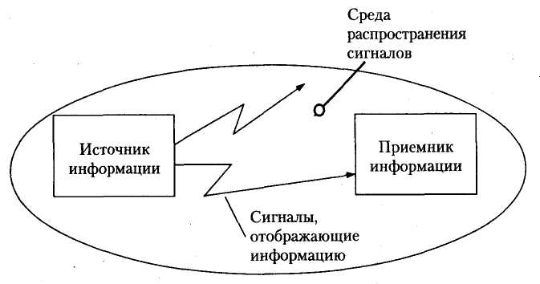

Информация передается от источника к приемнику в материально-энергетической форме в виде сигналов (например, электрических, световых, звуковых и т. д.), распространяющихся в определенной среде.
Сигнал (от лат. signum — знак) — физический процесс (явление), несущий сообщение (информацию) о событии или состоянии объекта наблюдения.
Информация может поступать непрерывно или дискретно, т. е. в виде последовательности отдельных сигналов. Соответственно различают непрерывную и дискретную информацию.
Информация имеет определенные функции в обществе, основные из которых:
■ познавательная, цель которой — получение новой информации. Функция реализуется в основном через такие этапы обращения информации, как: ее синтез (производство), представление, хранение (передача во времени), восприятие (потребление);
■ коммуникативная — функция общения людей, реализуемая через такие этапы обращения информации, как: передача (в пространстве), распределение;
■ управленческая, цель которой — формирование целесообразного поведения управляемой системы, получающей информацию. Эта функция информации неразрывно связана с познавательной и коммуникативной и реализуется через все основные этапы обращения, включая обработку.

2.1. Уровни проблем передачи информации.
При реализации информационных процессов всегда происходит перенос информации в пространстве и времени от источника информации к приемнику (получателю). При этом для передачи информации используют различные знаки или символы, например естественного или искусственного (формального) языка, позволяющие выразить ее в некоторой форме, называемой сообщением.
Сообщение — форма представления информации в виде совокупности знаков (символов), используемая для передачи.
Сообщение как совокупность знаков с точки зрения семиотики (науки, занимающейся исследованием свойств знаков и знаковых систем) может изучаться на трех уровнях:
1) синтаксическом, где рассматриваются внутренние свойства сообщений, т. е. отношения между знаками, отражающие структуру данной знаковой системы. Внешние свойства изучают на семантическом и прагматическом уровнях;
2) семантическом, где анализируются отношения между знаками и обозначаемыми ими предметами, действиями, качествами, т. е. смысловое содержание сообщения, его отношение к источнику информации;
3) прагматическом, где рассматриваются отношения между сообщением и получателем, т. е. потребительское содержание сообщения, его отношение к получателю.
Таким образом, учитывая определенную взаимосвязь проблем передачи информации с уровнями изучения знаковых систем, их разделяют на три уровня: синтаксический, семантический и прагматический.
Проблемы синтаксического уровня касаются создания теоретических основ построения информационных систем, основные показатели функционирования которых были бы близки к предельно возможным, а также совершенствования существующих систем с целью повышения эффективности их использования. Это чисто технические проблемы совершенствования методов передачи сообщений и их материальных носителей — сигналов. На этом уровне рассматривают проблемы доставки получателю сообщений как совокупности знаков, учитывая при этом тип носителя и способ представления информации, скорость передачи и обработки, размеры кодов представления информации, надежность и точность преобразования этих кодов и т. п., полностью абстрагируясь от смыслового содержания сообщений и их целевого предназначения. На этом уровне информацию, рассматриваемую только с синтаксических позиций, обычно называют данными, так как смысловая сторона при этом не имеет значения.
Проблемы семантического уровня связаны с формализацией и учетом смысла передаваемой информации, определения степени соответствия образа объекта и самого объекта. На данном уровне анализируются те сведения, которые отражает информация, рассматриваются смысловые связи, формируются понятия и представления, выявляется смысл, содержание информации, осуществляется ее обобщение.
Проблемы этого уровня чрезвычайно сложны, так как смысловое содержание информации больше зависит от получателя, чем от семантики сообщения, представленного на каком-либо языке.
На прагматическом уровне интересуют последствия от получения и использования данной информации потребителем. Проблемы этого уровня связаны с определением ценности и полезности использования информации при выработке потребителем решения для достижения своей цели. Основная сложность здесь состоит в том, что ценность, полезность информации может быть совершенно различной для различных получателей и, кроме того, она зависит от ряда факторов, таких, например, как своевременность ее доставки и использования. Высокие требования в отношении скорости доставки информации часто диктуются тем, что управляющие воздействия должны осуществляться в реальном масштабе времени, т. е. со скоростью изменения состояния управляемых объектов или процессов. Задержки в доставке или использовании информации могут иметь катастрофические последствия.

